----------------------------------------------------------作业正文----------------------------------------------------------

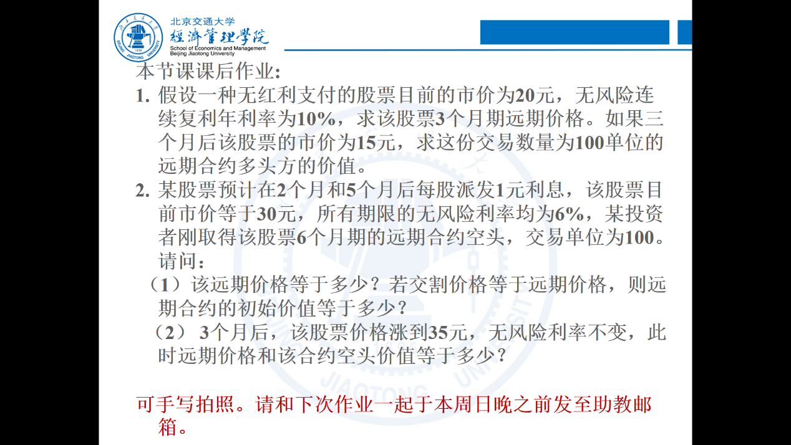

1.解： F=S0*ert=20*e10%*3/12=20.506(元)

Vt=100*(15-20.506)=-550.63(元)

V0=Vt*e-rt=-550.63*e-10%*3/12=-537.095(元)

2．

(1).解：F=(S-I)ert=30*e6%*0.5-1*e6%*4/12-1*e6%*1/12=30.9136-1.0202-1.0050=28.8884(元)，若交割加个等于远期价格，则远期合约初始价值为0.

(2).解： F3=(S-I)er(T-t3)= 35*e6%*0.25-1*e6%*1/12=35.5290-1.0050=34.5240(元)

V空t=(28.8884-34.5240)*100=-563.56(元)

V空t0= V空t*e-rt=-563.56*e-6%*3/12=-555.1697(元)

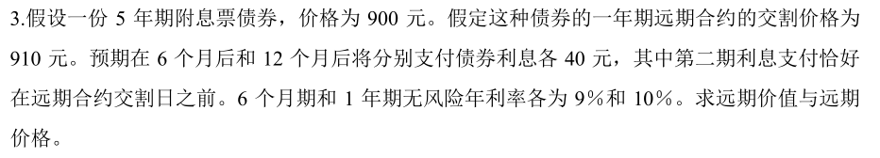

解：I=40*e-9%*0.5+40*e-10%*1=38.2399+36.1935=74.4334(元)

F=(S-I)*ert=(900-74.4334)*e10%*1=912.3922(元)

P=(F-K)*e-rt=(912.3922-910)*e-10%*1=2.1646(元)

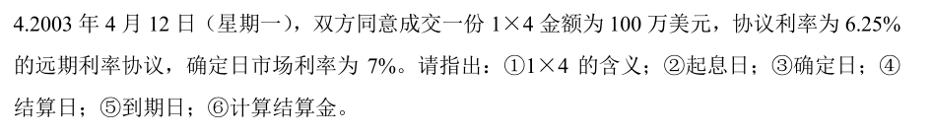

* 1×4：协议期限三个月，协议从当前一个月内有效
* 起息日：一般为两天后，即2003年4月14日
* 确定日：确定参照利率的日子，为2003年5月12日
* 结算日：补偿金支付日，2003年5月14日
* 到期日：合同到期日，2003年8月14日
* 结算金：|rr-rc|*A*T/1+rr*T=(7%-6.25%)*100*0.25/(1+7%*0.25)

=1875/1.0175=$1842.7518

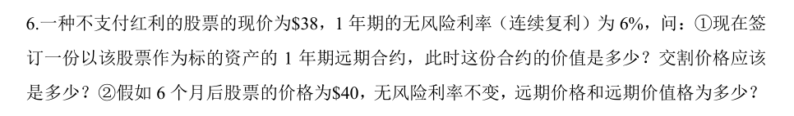

* 此时：F=S*ert=38*e6%*1=$40.3498

合约价值应该为0，因为签订会让交割价格等于远期价格.

* 6个月后：F*=S*ert=40*e6%*0.5=$41.2182

V=(F-K)*e-rt=(41.2182-40.3498)*e-6%*0.5=$0.8427

---------------------------------------------------------作业正文----------------------------------------------------------

姓名： 庄尔覃

学号：17241057

得分：